*Đề thi thử Olympic Toán học*

**Form N0**

1. Tính 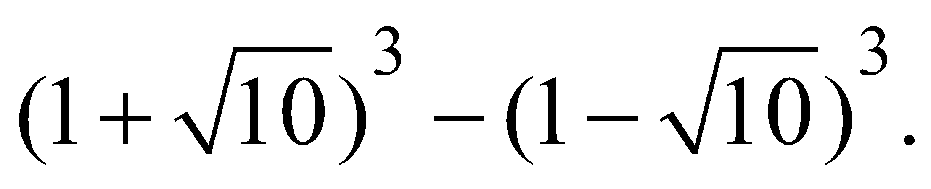 (ghi đáp số vào trong khung)

|  |
| --- |
|  |

2. Tìm tổng của ước số chung lớn nhất và bội số chung nhỏ nhất của các số 20 và 31. (ghi đáp số vào trong khung)

|  |
| --- |
|  |

3. Một cạnh của hình chữ nhật có chiều dài là 2, đường chéo có chiều dài là 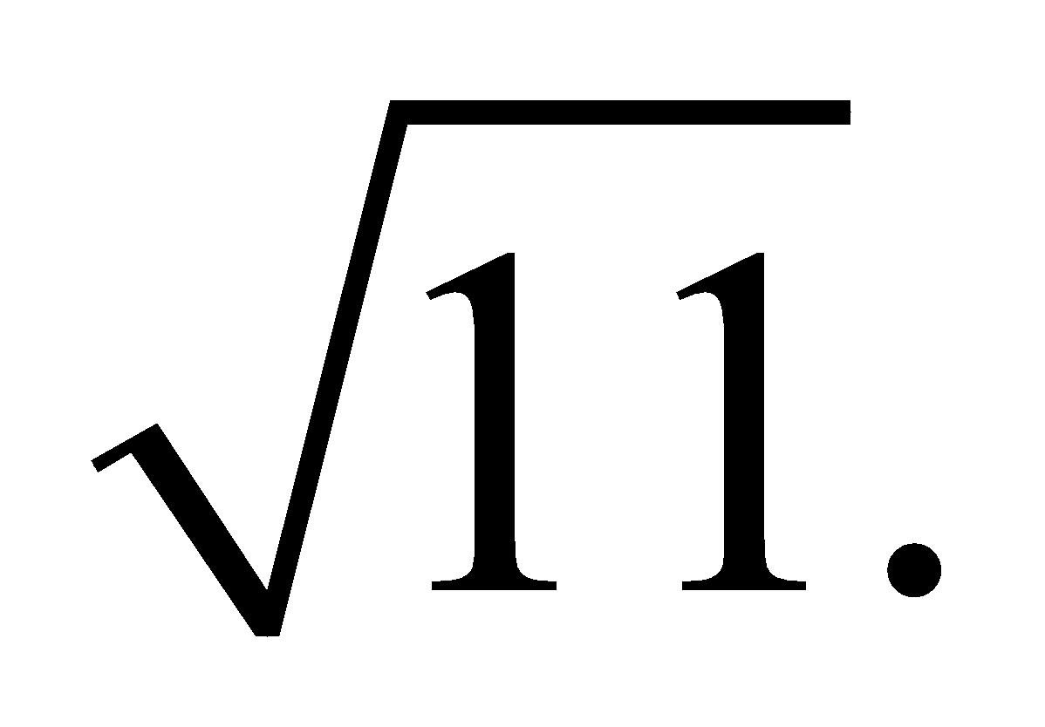 Tìm chu vi của hình chữ nhật.

A. 28 B. 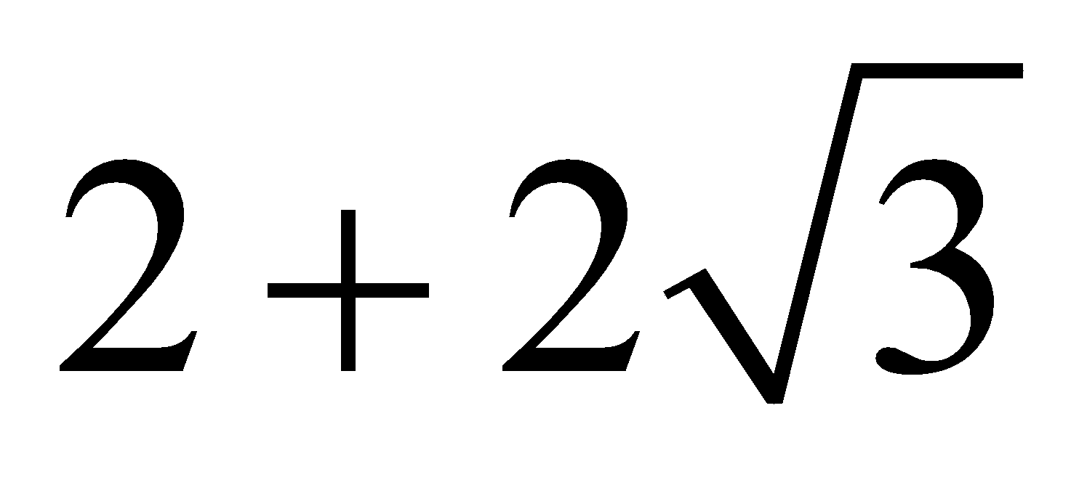 C. 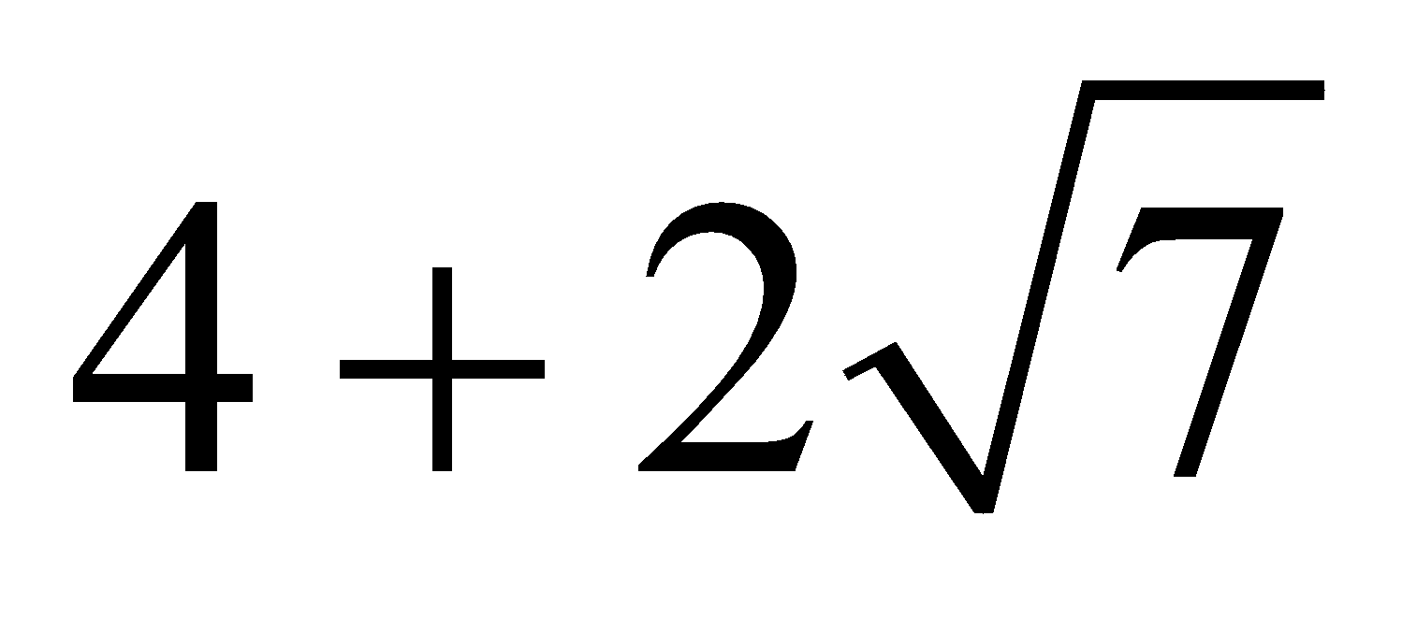 D. 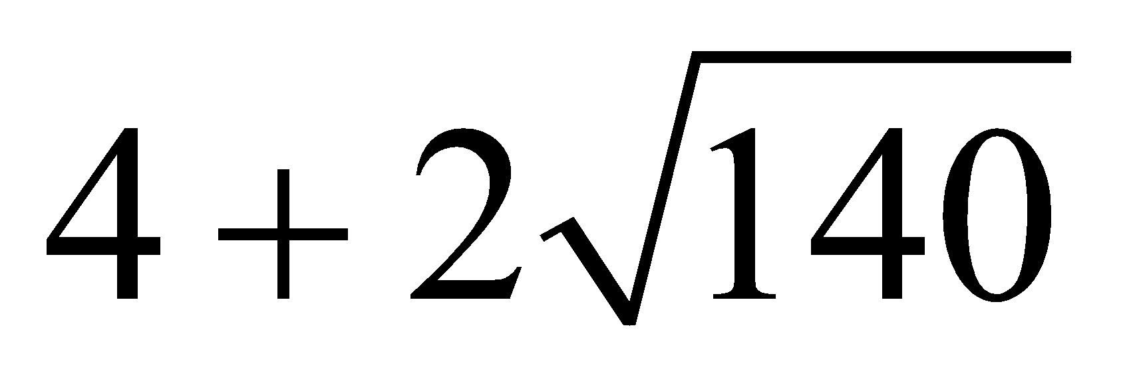 E. 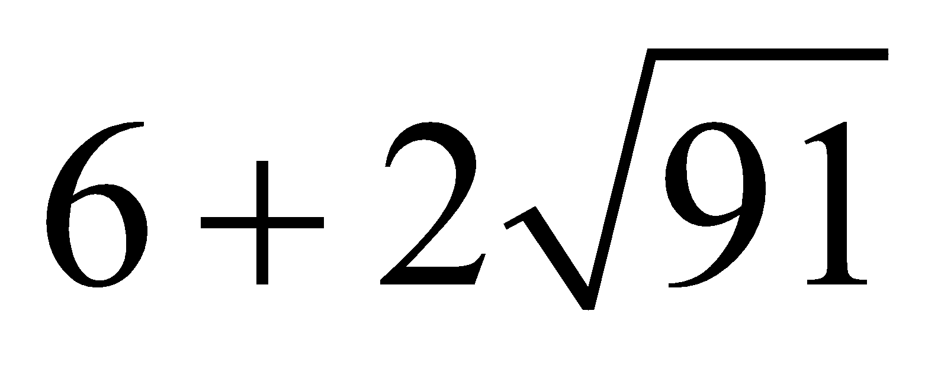

4. Tìm số các nghiệm khác nhau của phương trình 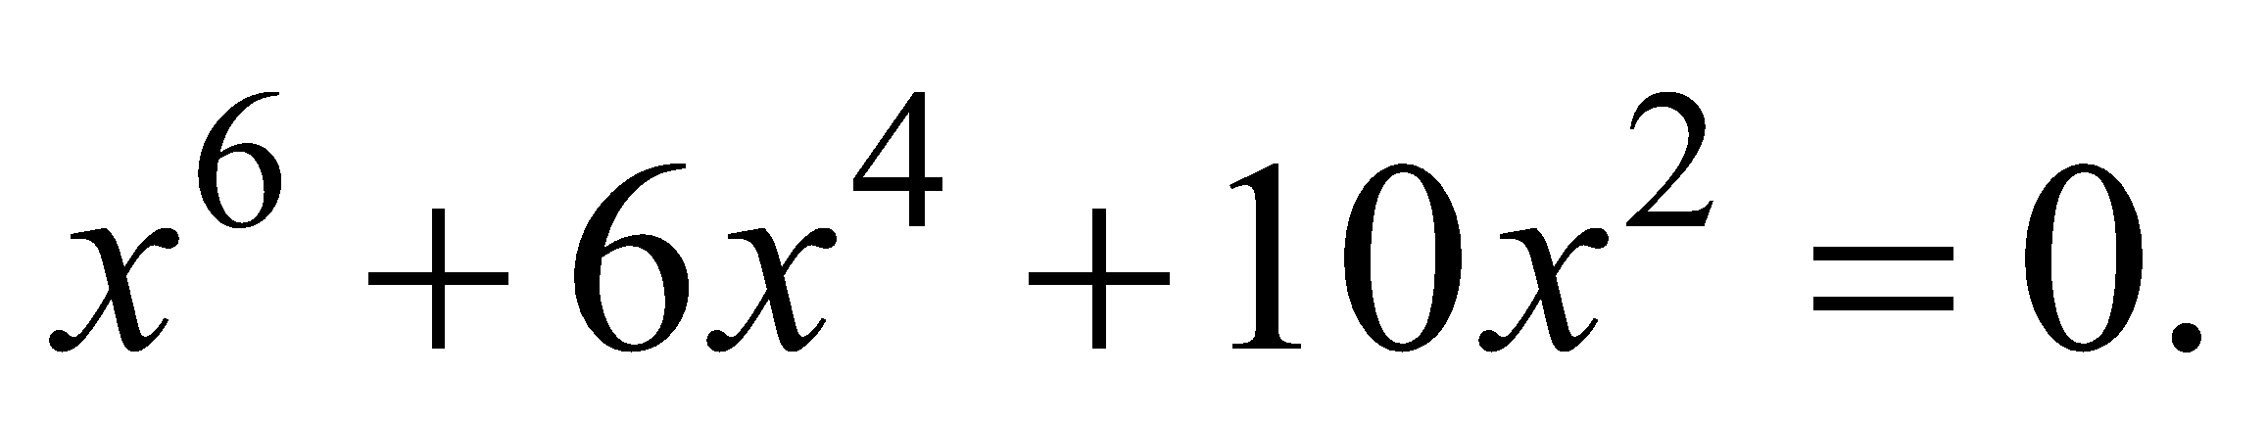

A. 1 B. 2 C. 3 D. 4 E. 6 F. 0

5. Tìm số tự nhiên nhỏ nhất N biết rằng:

1) Số N chia cho 8 thì có số dư là 2.

2) Số N chia hết cho 10.

(ghi đáp số vào trong khung)

|  |
| --- |
|  |

6. Tính 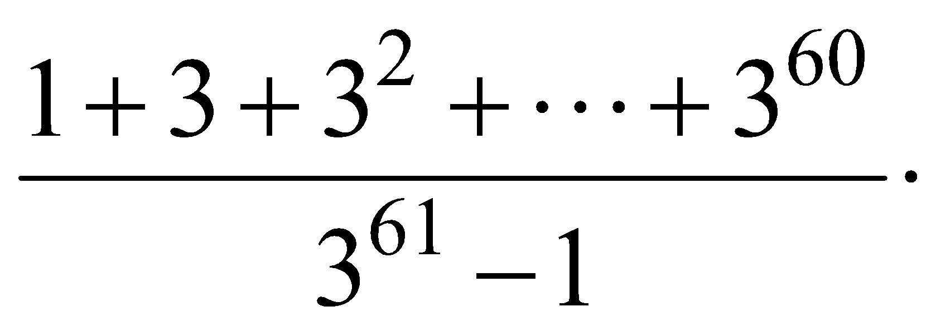

A.  B.  C. 1 D. 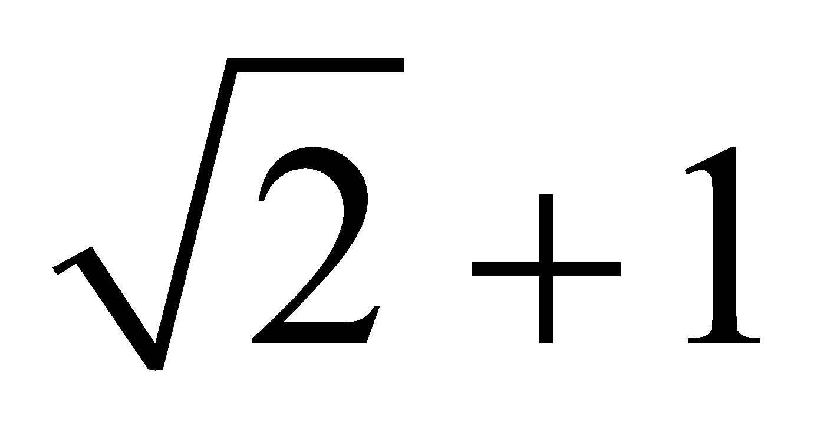 E.  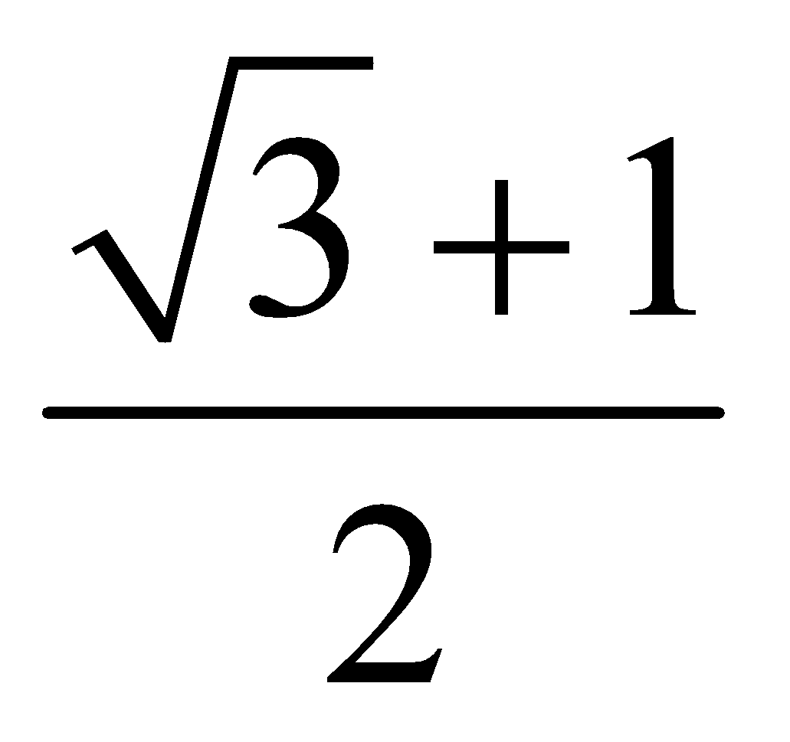

7. Một tam giác đều có diện tích là 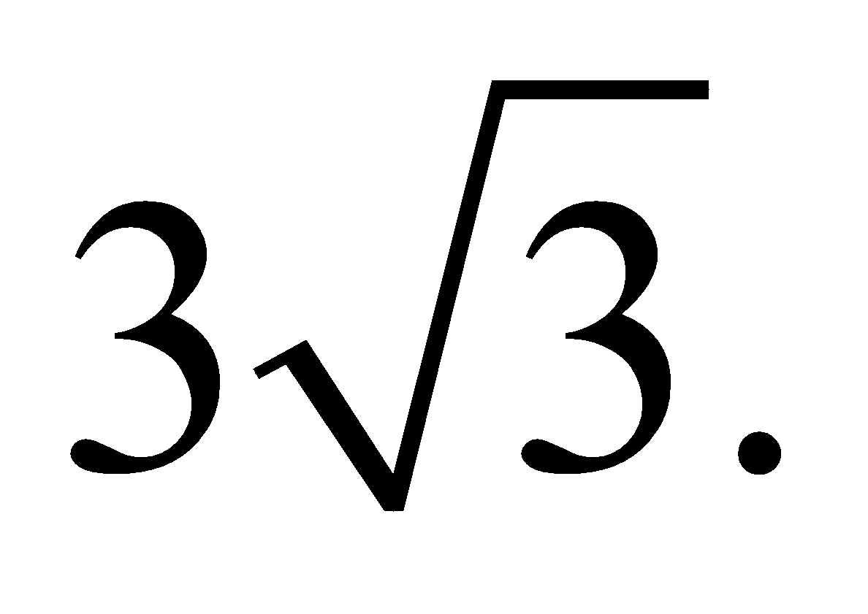 Tìm diện tích của hình tròn nội tiếp trong hình tam giác.

A.  B.  C.   D.  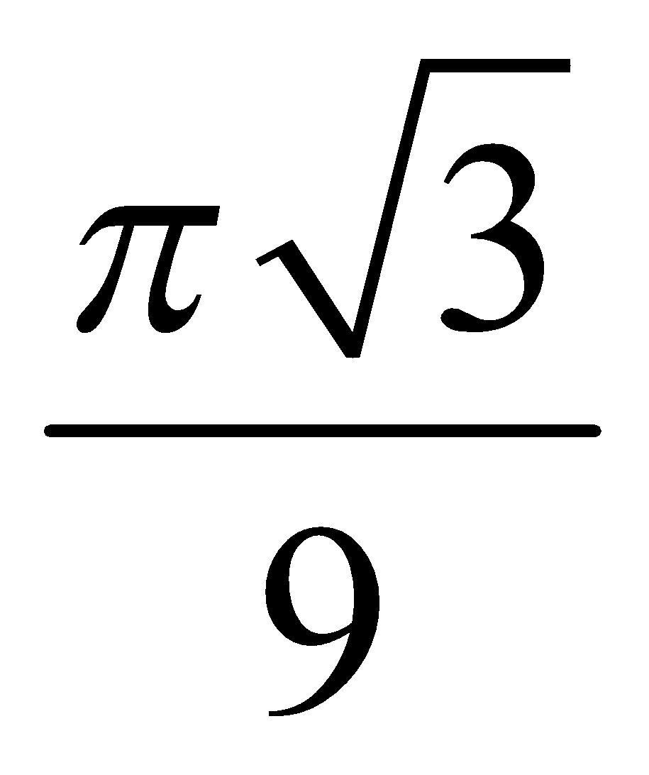 E. 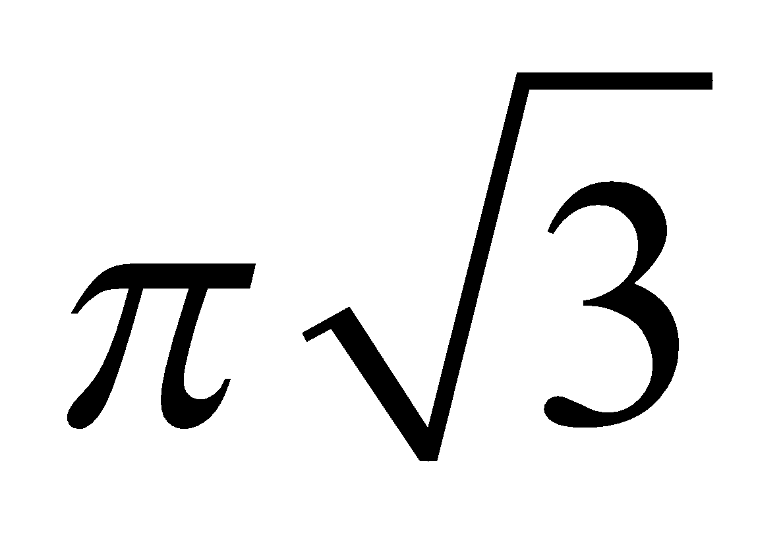

8. Biết rằng 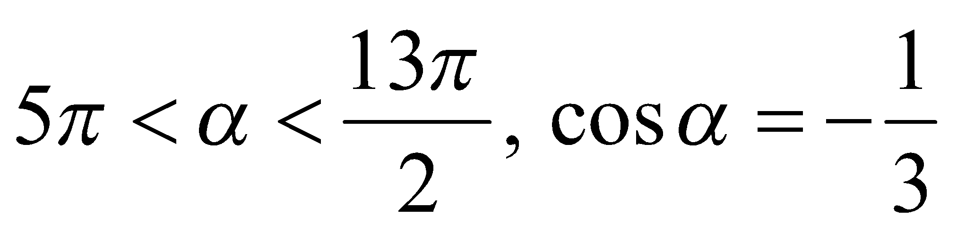, tìm 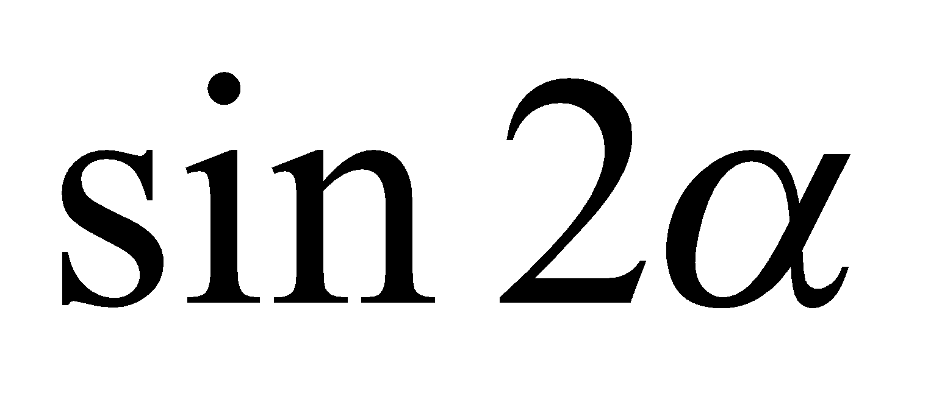.

A. 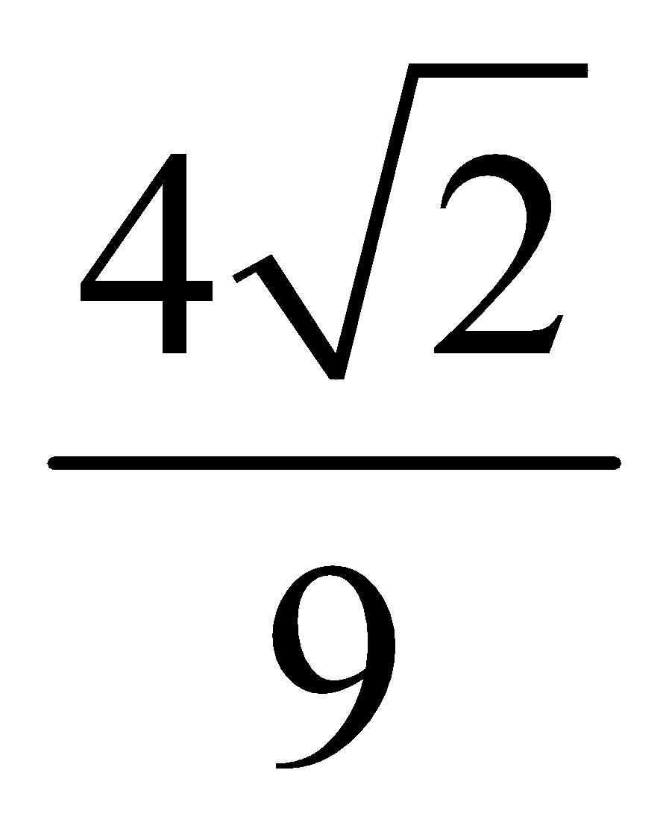 B. 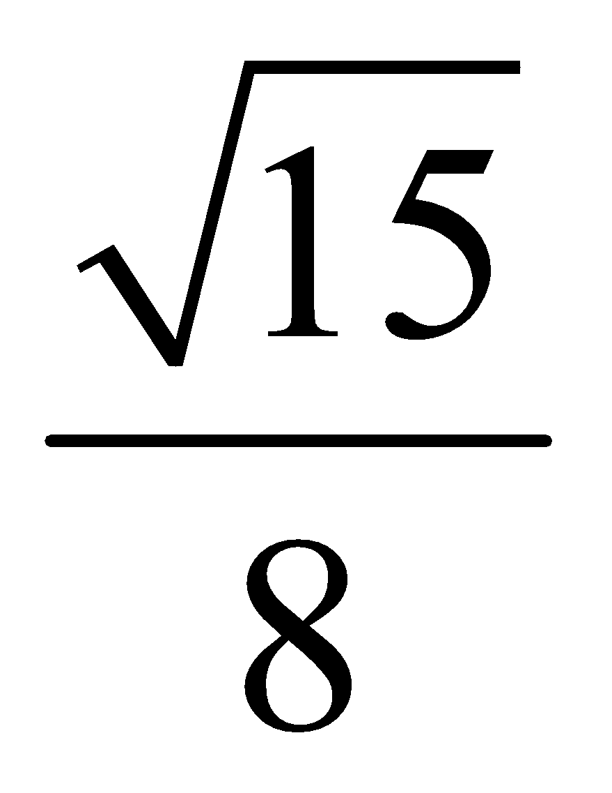 C. 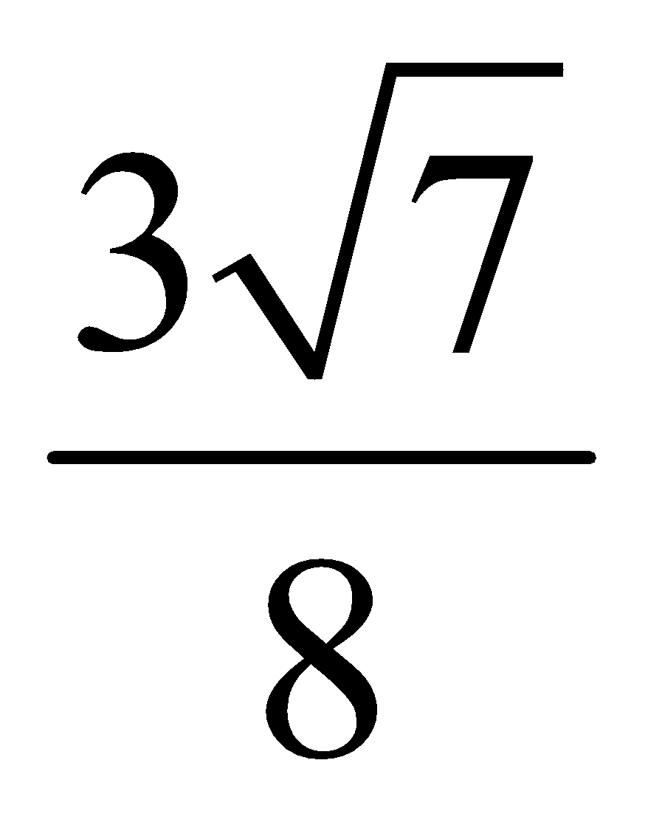 D. 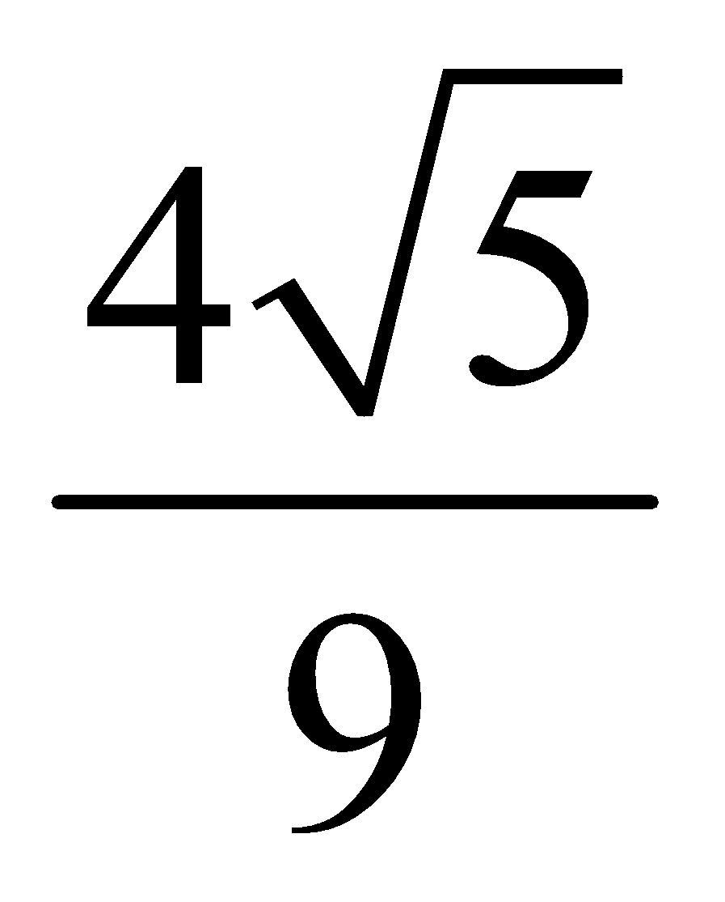 E. 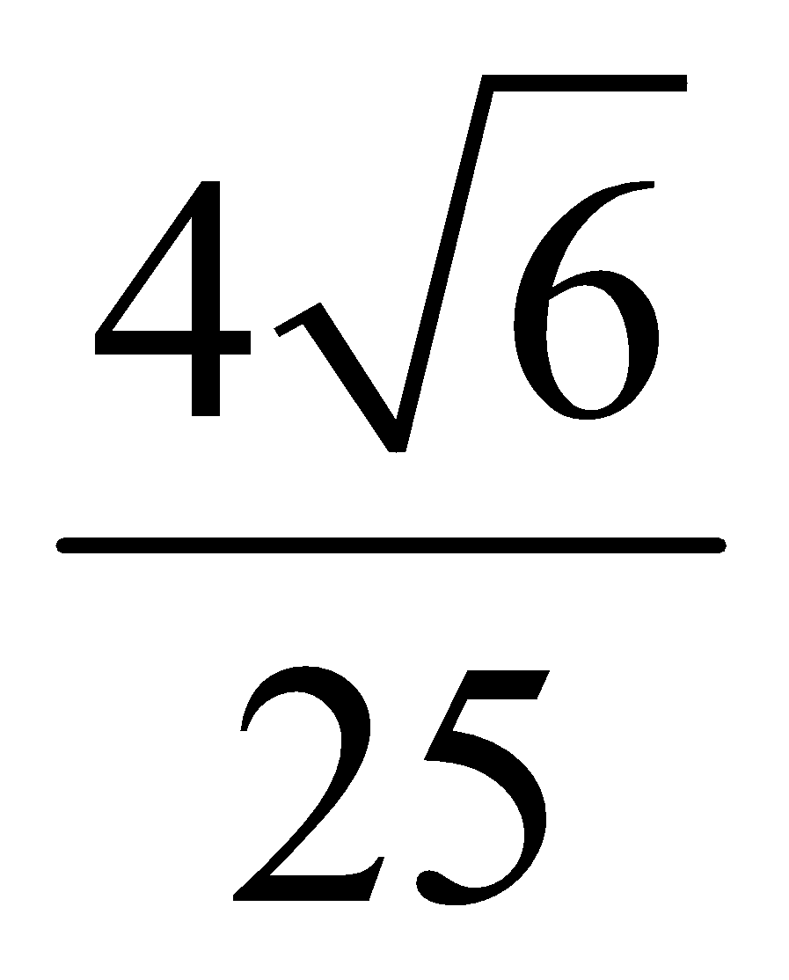

9. Tìm số nguyên lớn nhất thỏa mãn bất đẳng thức 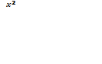 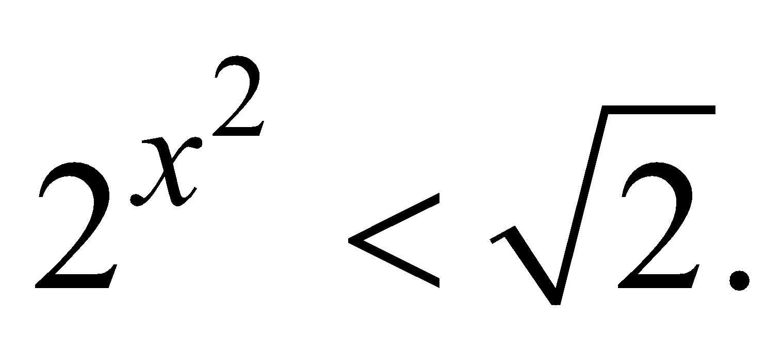 (ghi đáp số vào trong khung).

|  |
| --- |
|  |

10. Một hình thang vuông có góc nhọn bằng chiều dài của hai đáy là 4 và 6. Tìm diện tích của hình thang. (ghi đáp số vào trong khung)

|  |
| --- |
|  |

11. Tìm giao điểm 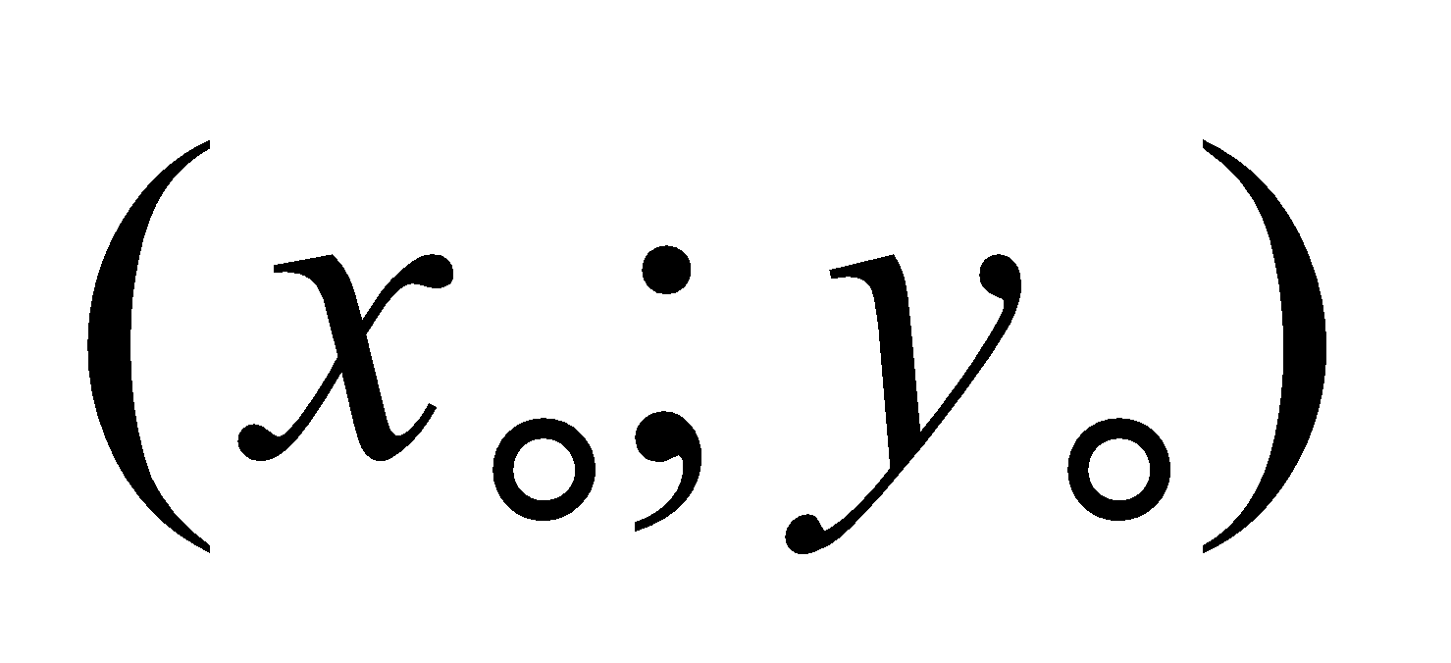 của các đường thẳng 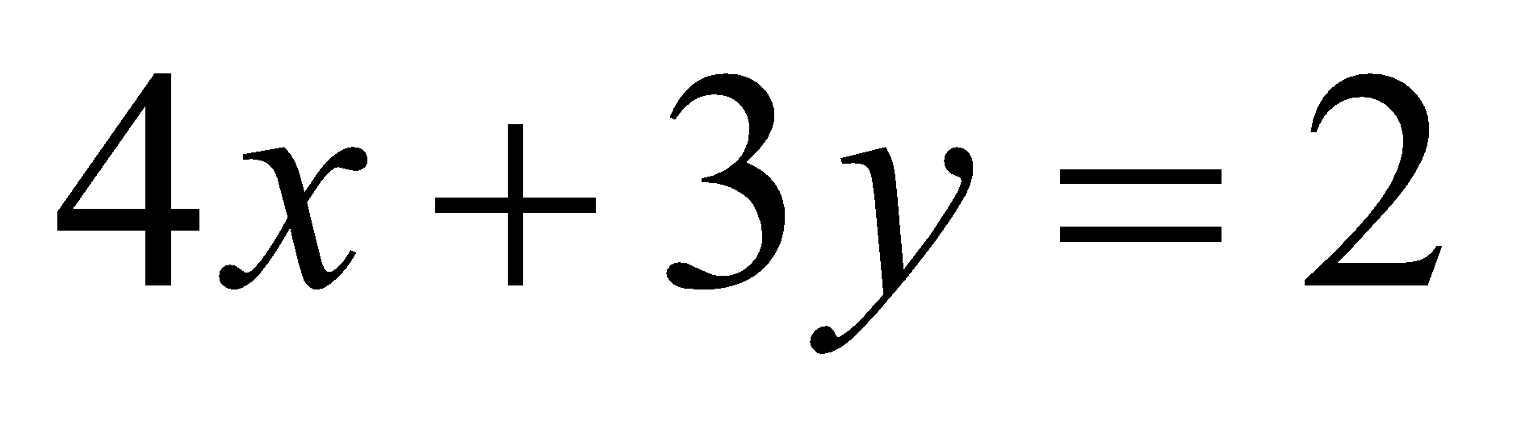 và 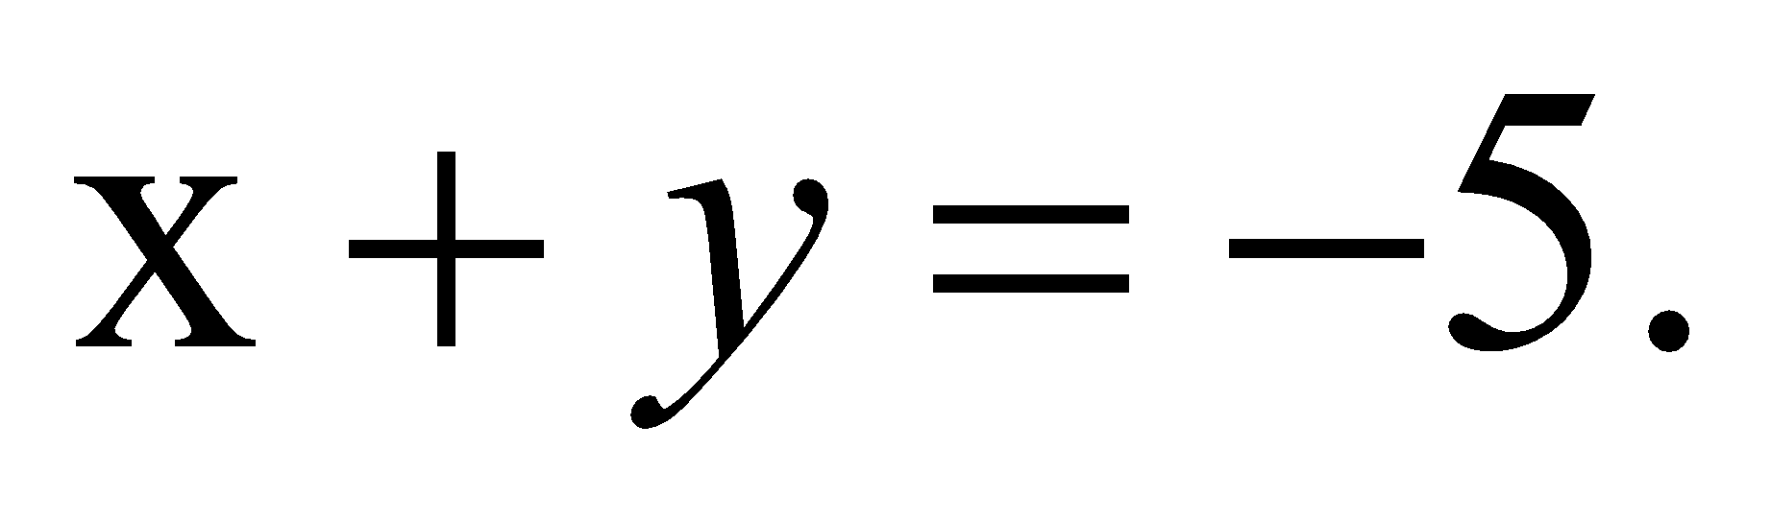 (ghi đáp số vào trong khung, ghi  trước,  sau).

|  |
| --- |
|  |

12. Tìm diện tích của đa diện trên mặt phẳng tọa độ *Oxy* thỏa mãn bất đẳng thức 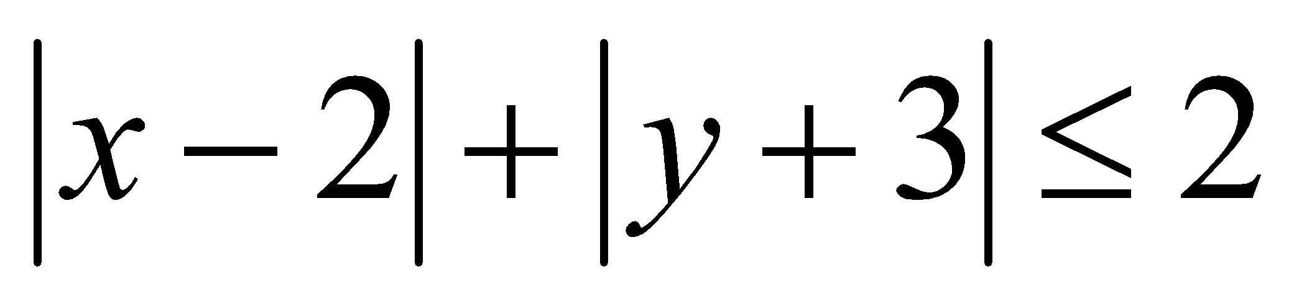. (ghi đáp số vào trong khung)

|  |
| --- |
|  |

13. Tìm nghiệm nhỏ nhất của phương trình 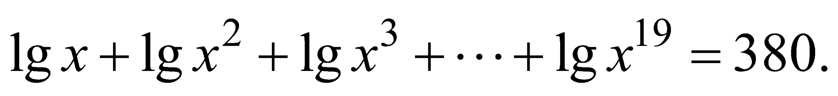

A.  B. 1 C. 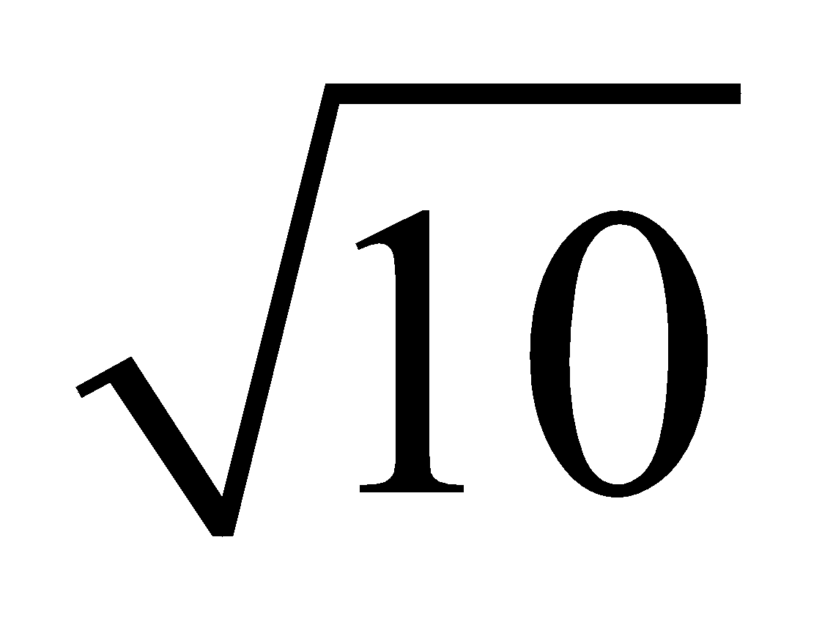 D. 10 E. 100

14. Tìm số nguyên  nhỏ nhất thỏa mãn bất đẳng thức 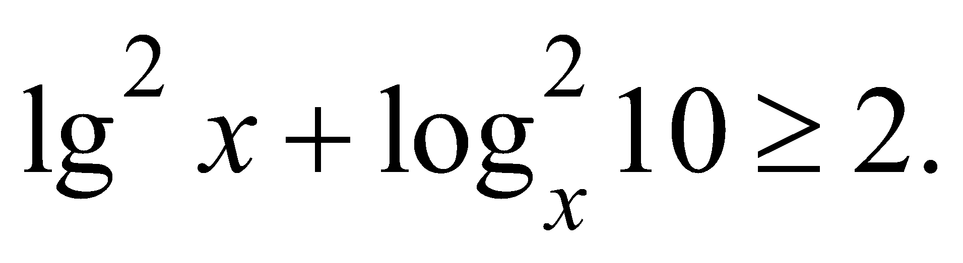 (ghi đáp số vào trong khung)

|  |
| --- |
|  |

15. Tìm giá trị  của biến số  sao cho hàm số  có giá trị nhỏ nhất.

A. 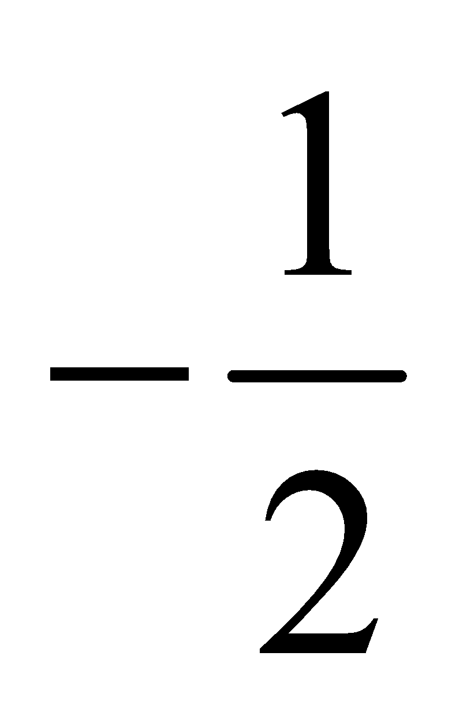 B.  C.  D.  E. 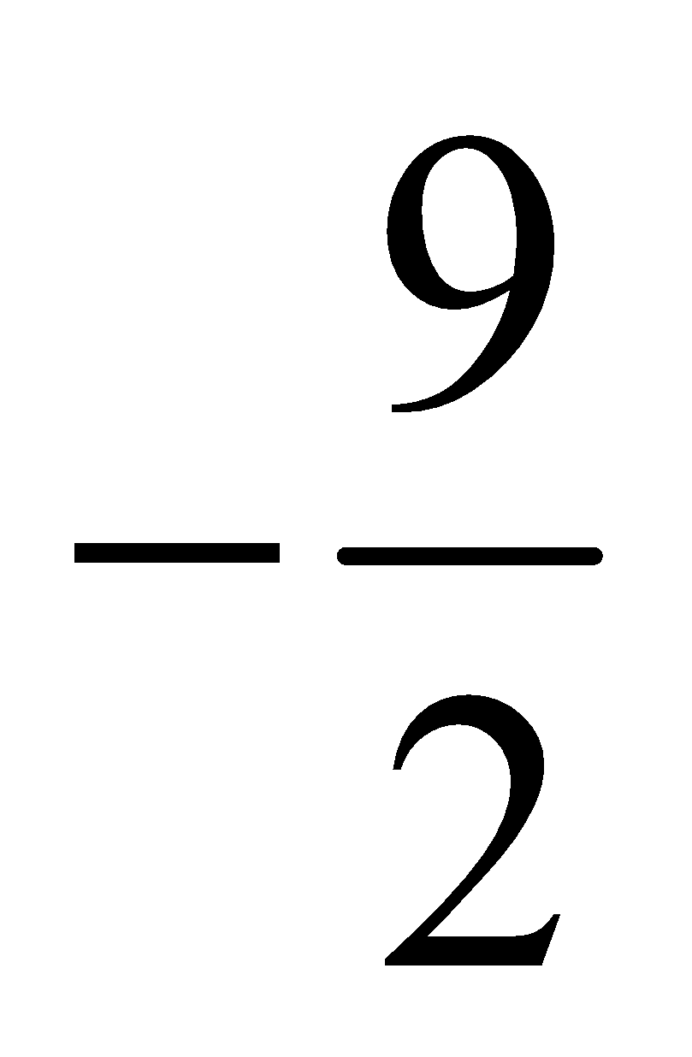

16. Bán kính đáy của một hình trụ nhỏ hơn 2 lần chiều cao của nó. Tìm diện tích xung quanh của hình trụ nếu thể tích của hình trụ bằng 

A.  B. 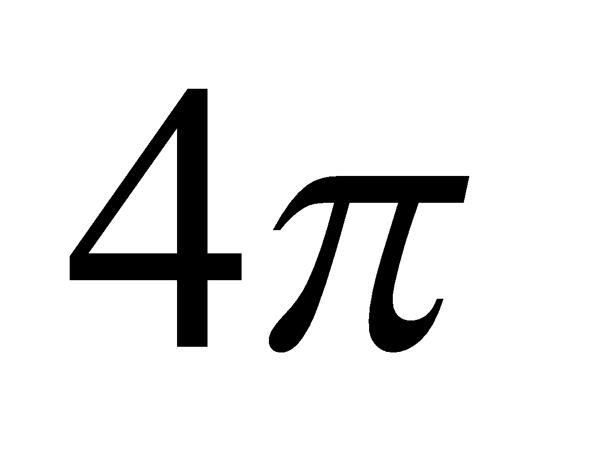 C. 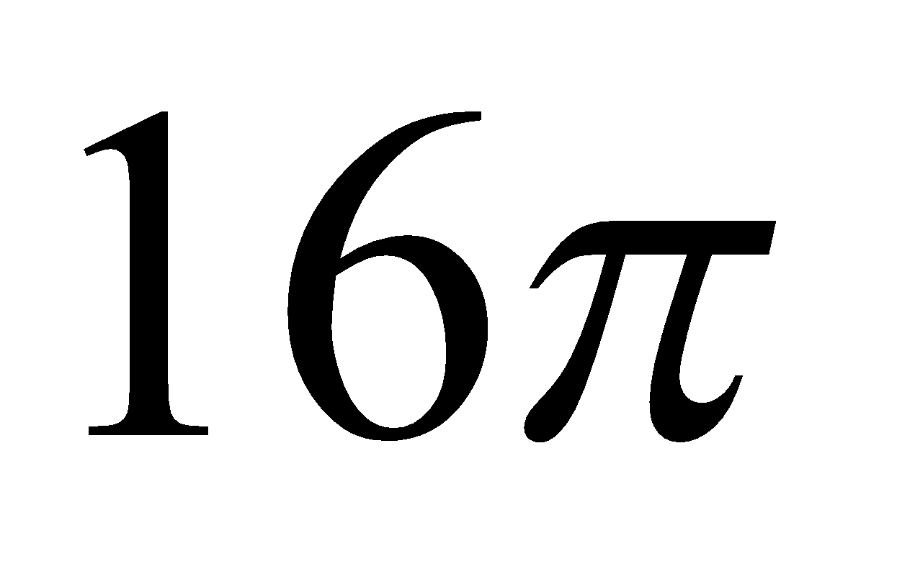 D.  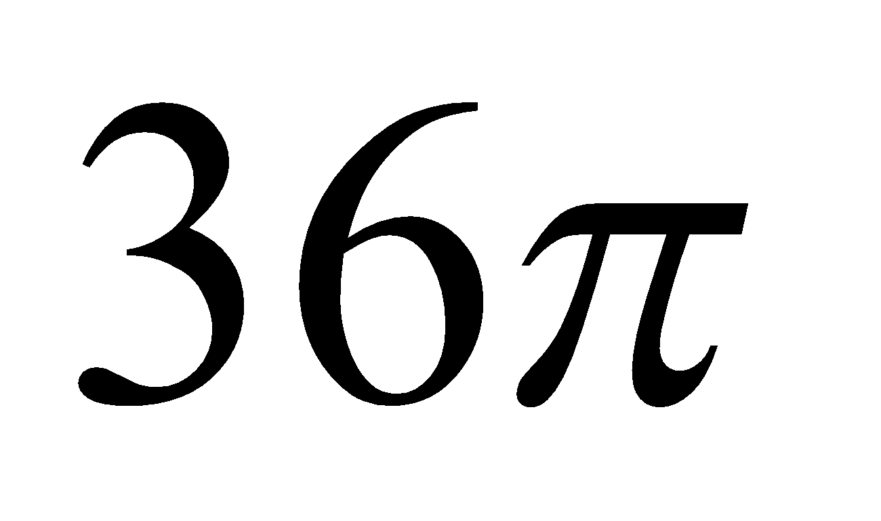 E. 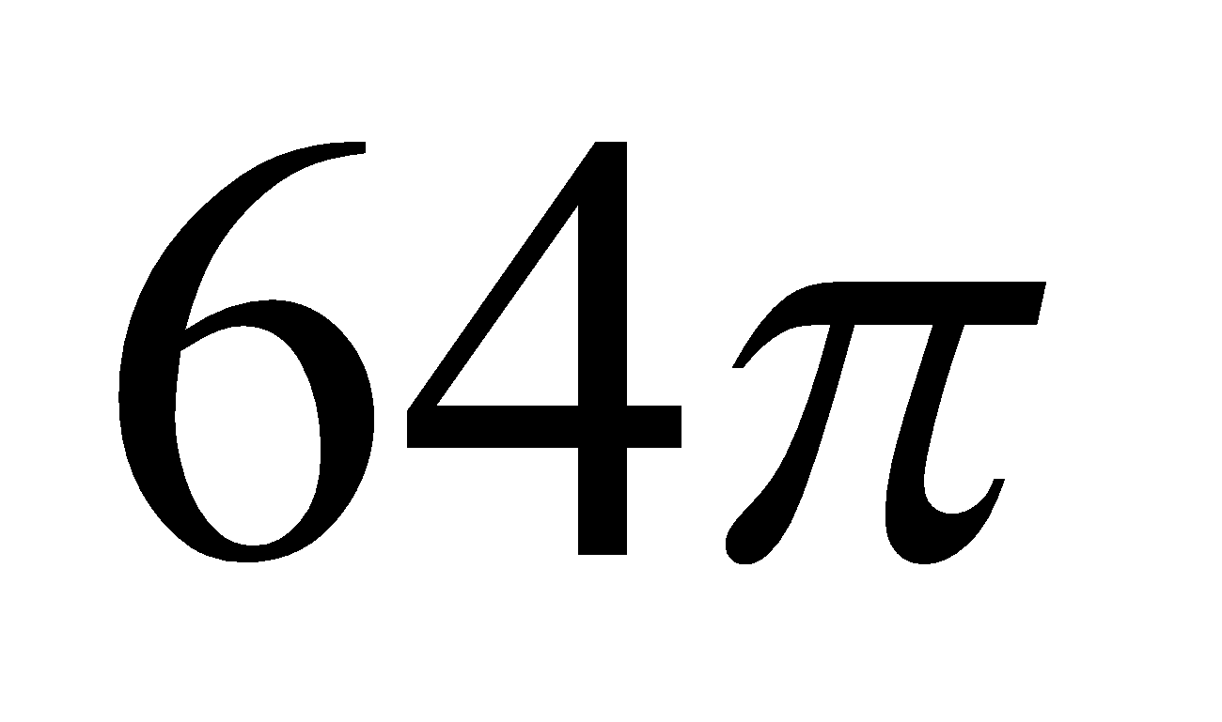

17. Tìm tất cả các giá trị của tham số *a*, sao cho hàm số 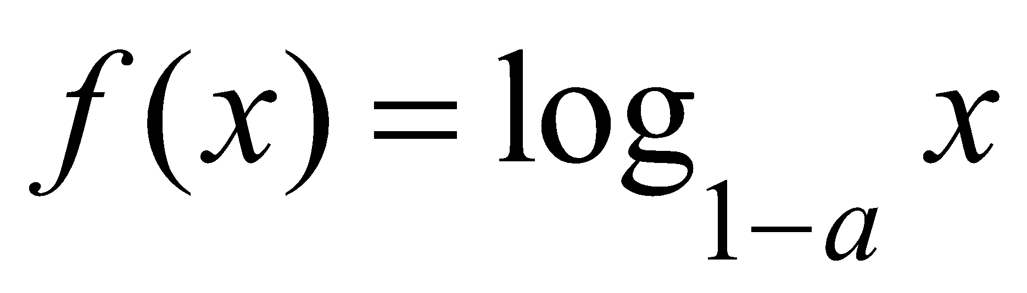 là hàm số tăng dần.

A. 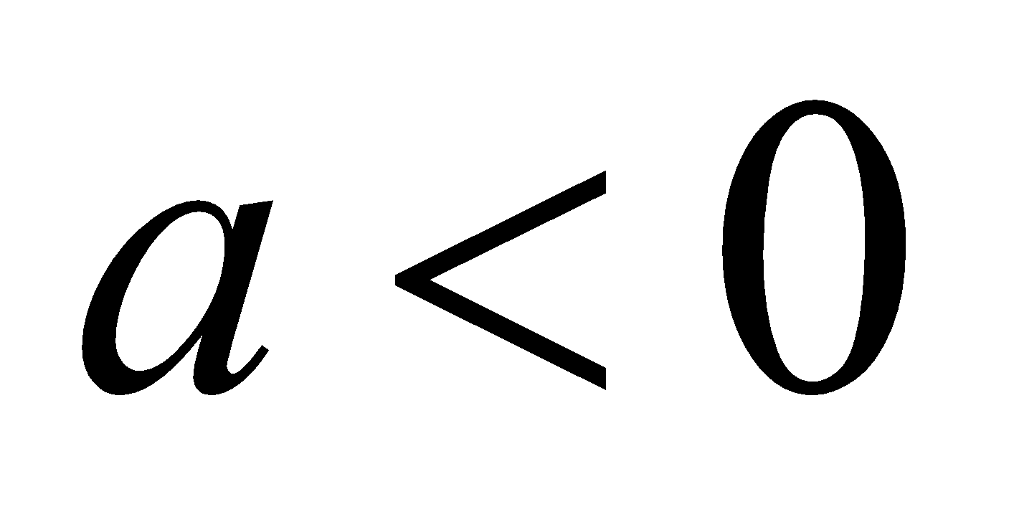 B. 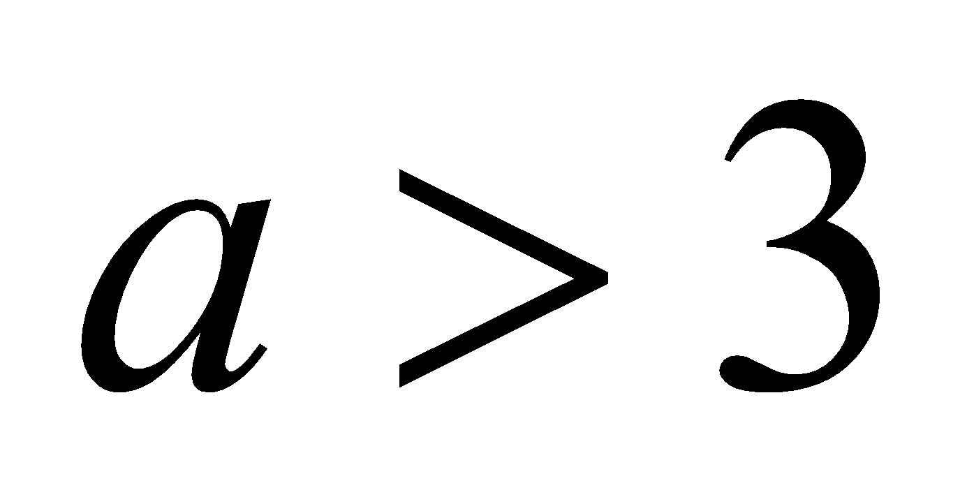 C.  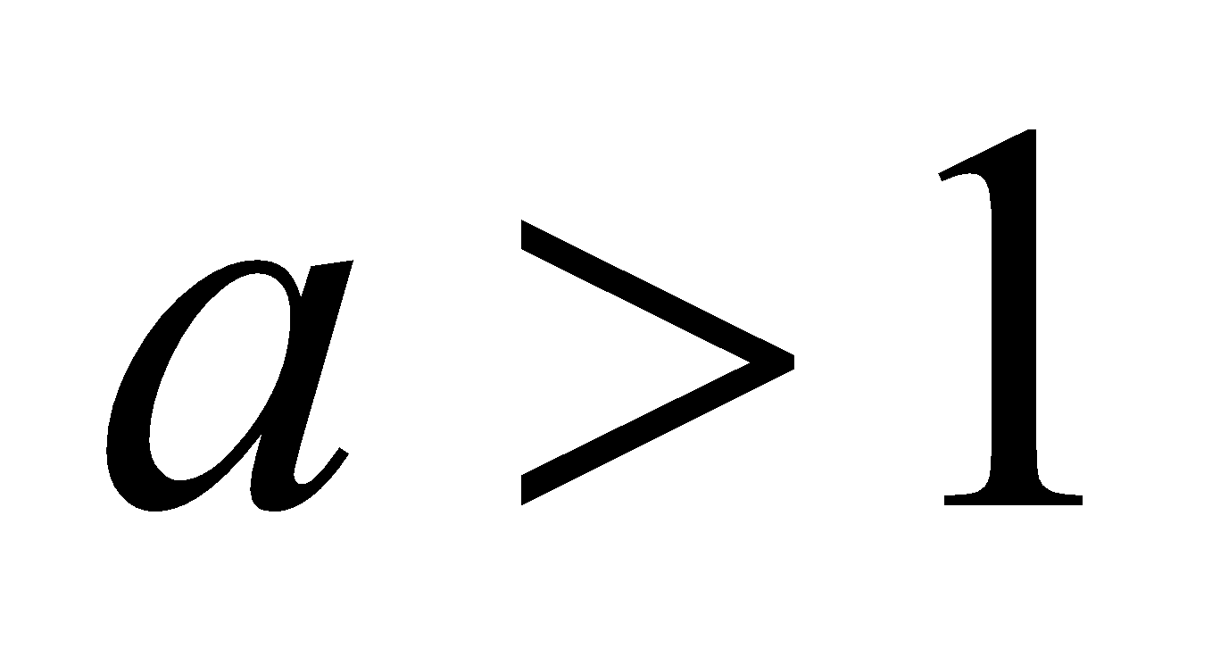 D.  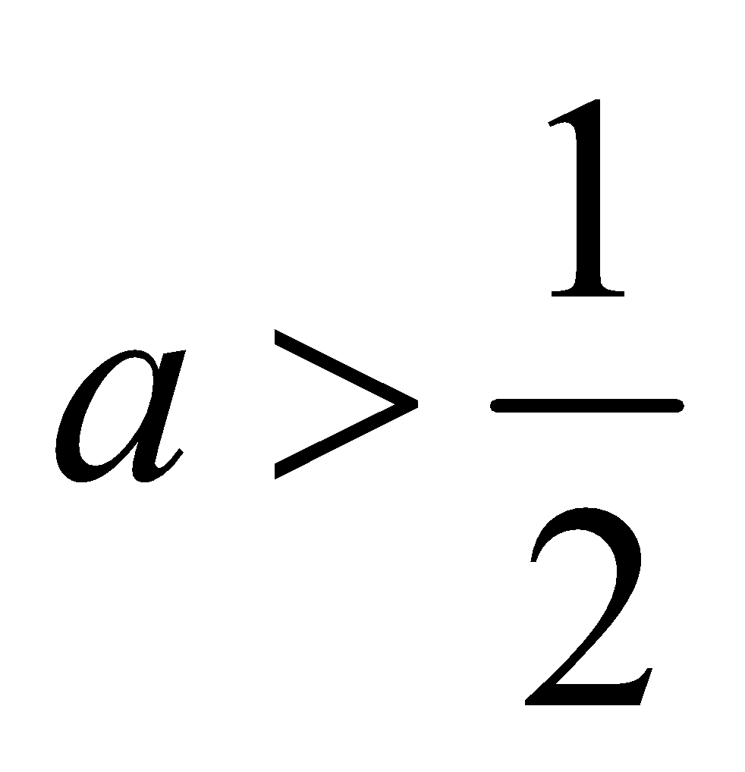 E.  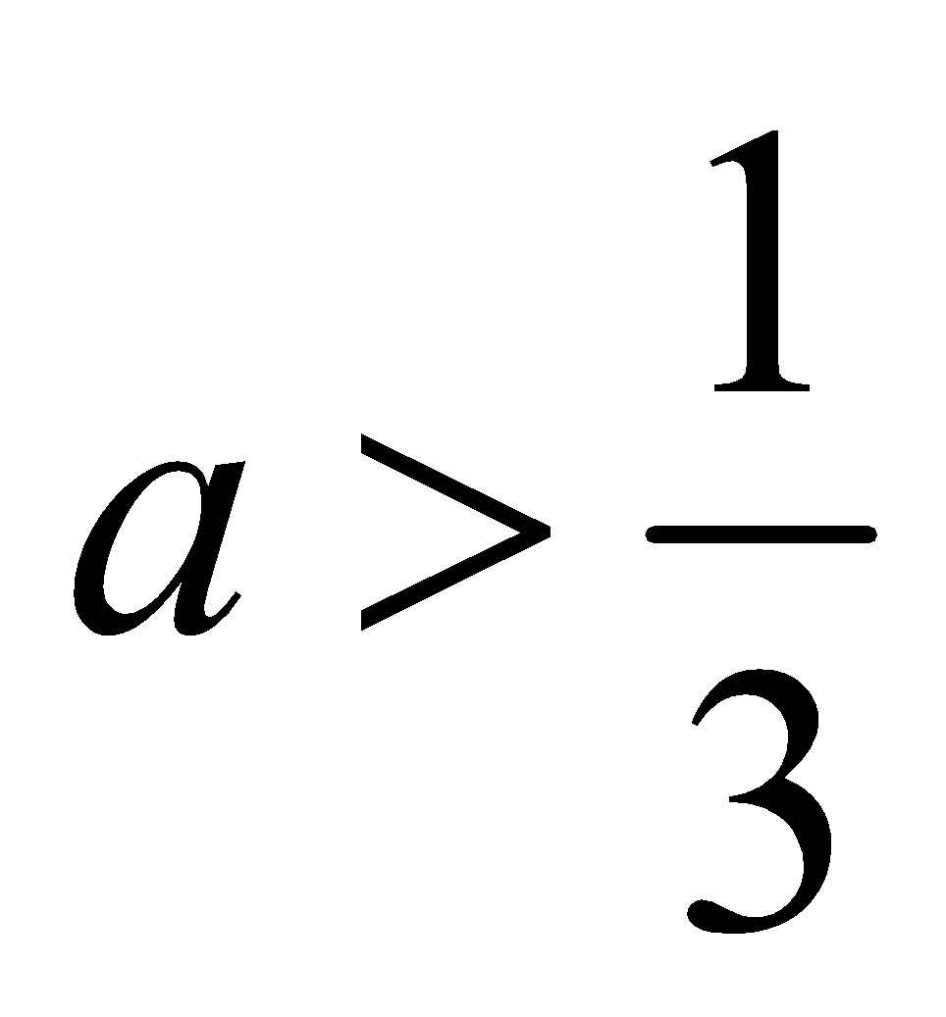

18. Tìm nghiệm nguyên nhỏ nhất của phương trình 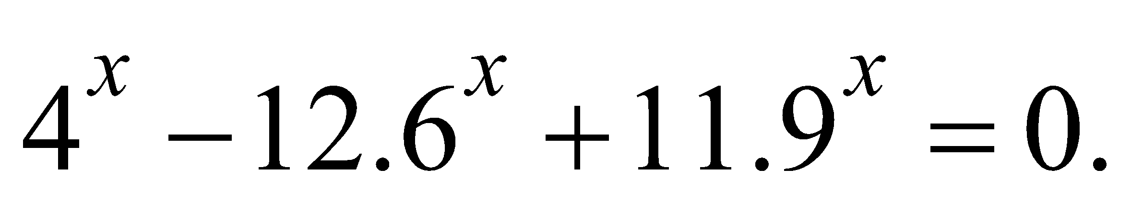(ghi đáp số vào trong khung)

|  |
| --- |
|  |

19. Tìm tất cả các giá trị của tham số *a*, sao cho phương trình 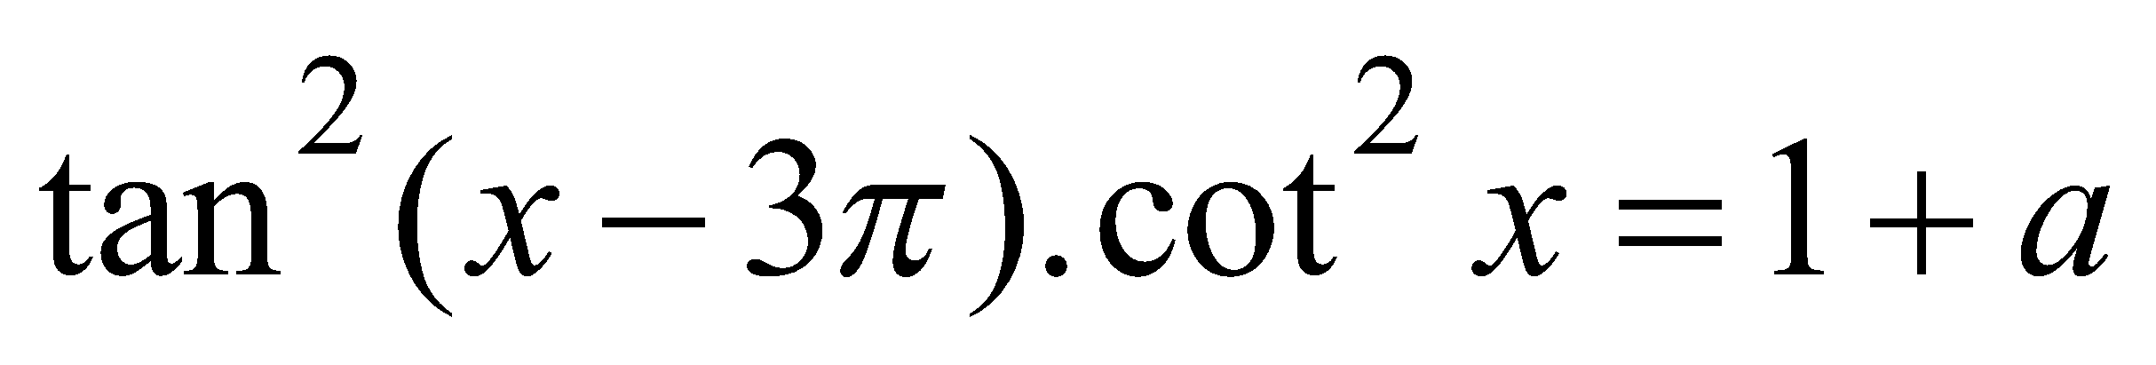 có nghiệm. (ghi đáp số vào trong khung)

|  |
| --- |
|  |

20. Tìm chu kỳ nhỏ nhất của hàm số 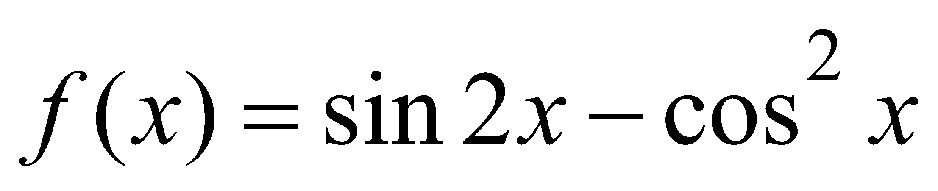. (ghi đáp số vào trong khung)

|  |
| --- |
|  |

--- Hết ---